专升本准考证打印流程
1.登录系统：
登陆系统的用户名：身份证号、密码：身份证号后六位(身份证号尾号X为大写)。
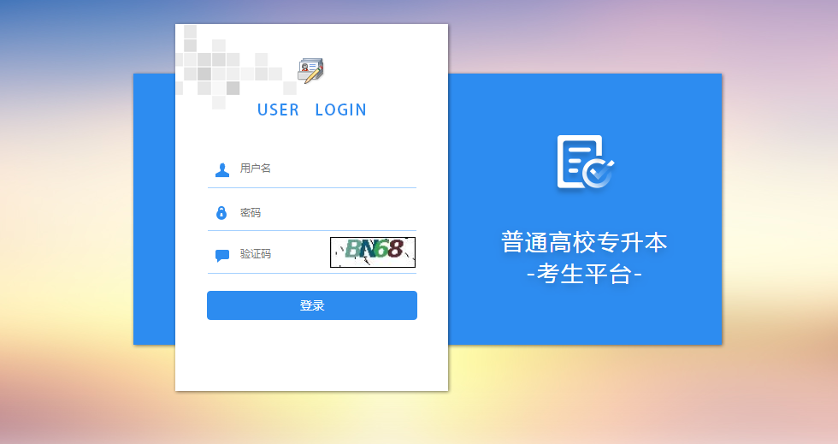
2.打印准考证：
（1）点击“准考证打印”，出现阅读承诺书页面。

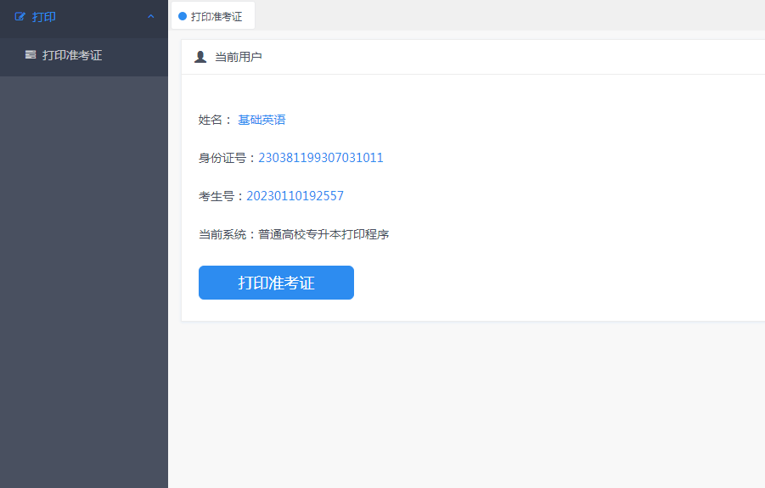

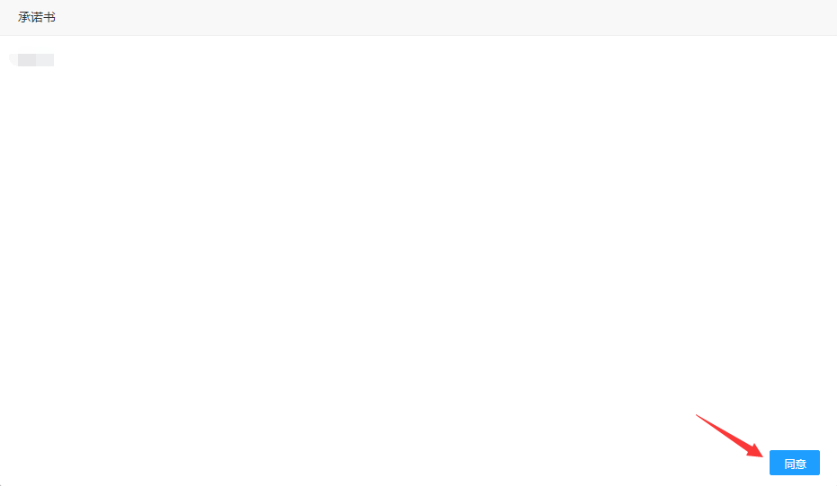
（2）认真阅读并待计时结束后，点击“同意”，弹出下载页面，下载pdf格式准考证后自行打印。
3.重要提示:
（1）首次进入系统打印准考证须阅读承诺书，再次打印时直接进入打印准考证页面。
（2）为保障个人信息安全,打印准考证后及时关闭网页。
（3）本系统建议使用360安全浏览器
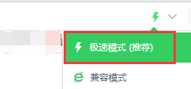 (极速模式)
浏览器下载地址:
http://down.360safe.com/se/360se12.2.1228.0.exe

